2023211Z3K6

(多选)(2024·南充市嘉陵一中高二月考)如图所示，小车的上表面由中间突出的两个对称的曲面组成。整个小车的质量为*m*，原来静止在光滑的水平面上。现有一可视为质点的小球，质量也为*m*，以水平速度*v*从左端滑上小车，恰好到达小车的最高点后，又从另一个曲面滑下。重力加速度为*g*，下列说法正确的是(　　)

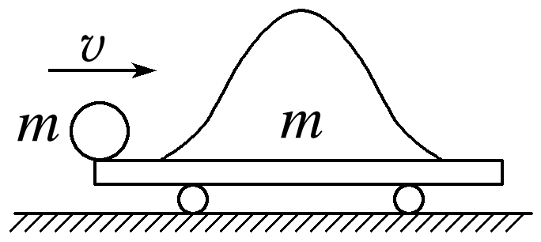

A．小球滑离小车时，小车又回到了原来的位置

B．小球在滑上曲面的过程中，小车的动量变化是*mv*

C．小球和小车作用前后，小车和小球的速度一定变化

D．车上曲面的竖直高度不会大于